VU KIEMAI IR SENMEDŽIAI
ESAMA SITUACIJA
VU M. Daukšos kiemo liepa:
Didžialapės liepos fiziologinis gyvybingumas yra vidutinis, siekia 3 balus. Bio-mechaninis stabilumas suprastėjęs ir siekia 2 balus.
Kamienas ir laja: Lajos defoliacija yra vidutinė ir siekia ~ 30 proc. Nekrozinių darinių ant lapų pastebėta ~ 10 proc. Dechromacija užima apie 5 proc. lapų. Laja sukelta iki 4 m. Dėl netinkamo genėjimo susiformavo deformuota, asimetriška laja. Netolygus svorio centras. Lajos plotas 165 m².
Medžio kamiene yra mechaninių pažeidimų, skylimų apaugusių ar apauginėjančių brazdo dariniu callus. Buvo užfiksuota liemeninė bifurkacija. Vienas iš kodominantų yra nulūžęs, buvo fiksuojami jo lūžio vietoje augantys makrogrybai.
Šaknynas: smarkiai apribotas. Net 489 m² šaknų yra po pėsčiųjų danga. Šaknys visiškai neaeruojamos, gruntas suplūktas, antropogeninis.
VU Filologų beržas:
Karpotojo beržo fiziologinis gyvybingumas geras – 4 balai. Bio-mechaninis stabilumas puikus ir siekia 5 balus.
Kamienas ir laja: Lajos defoliacijos užfiksuota nebuvo. Nekrozinių darinių ant lapų pastebėta ~ 10 proc. Dechromacija užima apie 5 proc. lapų. Laja sukelta iki 3 m.. Lajos plotas 22 m².
Medžio kamiene mechaninių pažeidimų, skylimų apaugusių ar apauginėjančių brazdo dariniu callus nepastebėta. 7 m aukštyje dėl netinkamo genėjimo buvo užfiksuotas iš metūglių susiformavęs kuokštas.
Šaknynas: Šaknynas apribotas neženkliai. 23 m² šaknų ploto yra po kieta danga. Gruntas antropogeninis.
VU Simono Daukanto atminimo ąžuolas:
Paprastojo ąžuolo fiziologinis gyvybingumas geras – 4 balai. Bio-mechaninis stabilumas puikus ir siekia 5 balus.
Kamienas ir laja: Lajos defoliacija yra ~ 10 proc. Nekrozinių darinių ant lapų pastebėta ~ 5 proc. Dechromacija užima apie 15 proc. lapų. Laja sukelta iki 3 m.. Lajos plotas 167 m². Medžio kamiene yra mechaninių pažeidimų apauginėjančių brazdo dariniu callus.
Šaknynas: 108 m² šaknų yra po pėsčiųjų danga. Šaknys visiškai neaeruojamos, gruntas suplūktas, antropogeninis.
VU A. Mickevičiaus kiemo uosis:
Paprastojo uosio fiziologinis gyvybingumas ir bio-mechaninis stabilumas vidutinis, siekia po 3 balus.
Kamienas ir laja: Uosis netekęs ~ 50 proc. savo lajos. Nekrozinių darinių ant lapų pastebėta ~ 10 proc. Dechromacija užima apie 15 proc. lapų. Laja sukelta iki 3 m. Lajos plotas 240 m². Medžio kamiene yra mechaninių pažeidimų apauginėjančių brazdo dariniu callus. Yra kamienų bifurkacijos.
Šaknynas: 325 m² šaknų yra po pėsčiųjų danga. Šaknys visiškai neaeruojamos, gruntas suplūktas, antropogeninis.
Senmedžiai:
Šį želdyną sudaro 5 medžiai. 3 paprastieji klevai, 1 paprastasis uosis ir 1 mažalapė liepa. 2 paprastųjų klevų fiziologinis gyvybingumas ir bio-mechaninis stabilumas siekia po 2 balus ir yra vertinami prastai. Likusiųjų medžių fiziologinis gyvybingumas ir bio-mechaninis stabilumas yra vidutiniai ir siekia po 3 balus.
Kamienas ir laja: Medžių lajų defoliacijos vidurkis yra ~65 proc. Nekroziniai dariniai sudaro vidutiniškai 5 proc. lapų. Dechromacija - ~10 proc. Netolygūs svorio centrai, asimetriškos, išbalansuotos lajos. Visi medžiai praeityje buvo netinkamai genėti, 4 iš 5 medžių buvo nupjautos viršūnės ir ataugusios atžalos suformavo netipines medžių rūšims „silpnas lajas“. Metinis lajų prieaugis nepatenkinamas. Lajų plotai svyruoja nuo 61 m² iki 136 m².
Visi medžiai turi mechaninių pažeidimų apaugusių ar apauginėjančių brazdo dariniu. Daugeliu atvejų yra visiškai arba dalinai užpilti šaknų kakliukai. Visais atvejais buvo fiksuotos kamienų bifurkacijos.
Šaknynas: Šaknys apribotos, pažeistos. Didžiąją medžių šaknų dalį sudaro plotas po grindiniu.

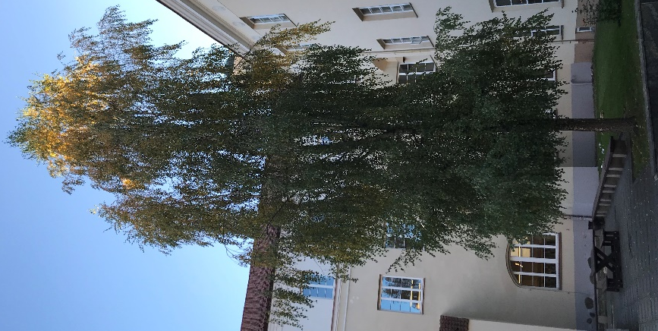
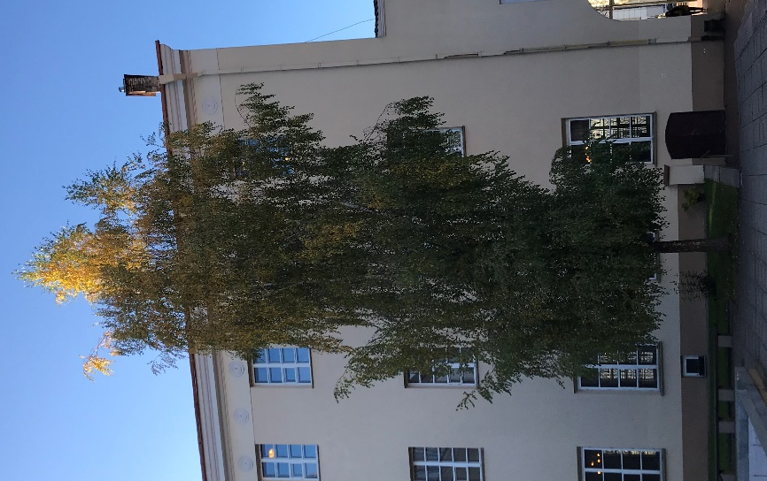
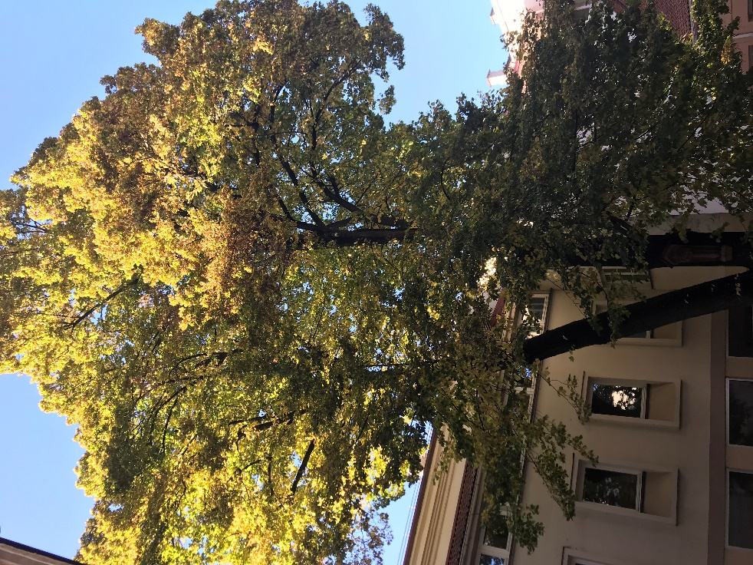
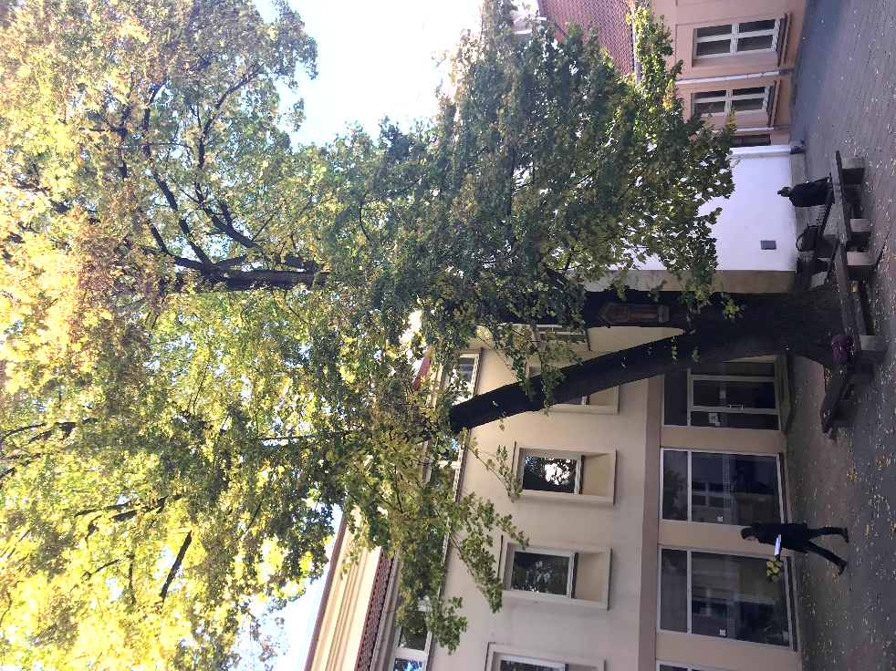
FOTOFIKSACIJOS
4 pav. VU Filologų beržas. Augavietė.
3 pav. VU Filologų beržas. Kamienas ir laja.
1 pav. M. Daukšos kiemo didžialapės liepos kamieno pagrindas ir kamienas
2 pav. M. Daukšos kiemo didžialapės liepos laja.

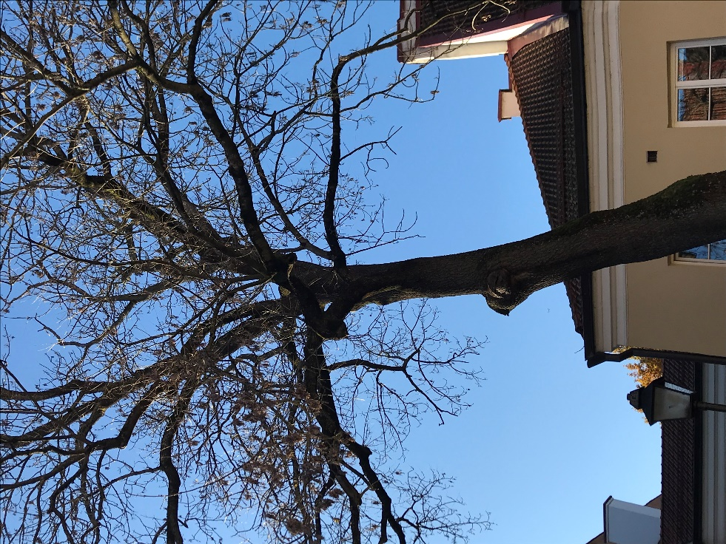
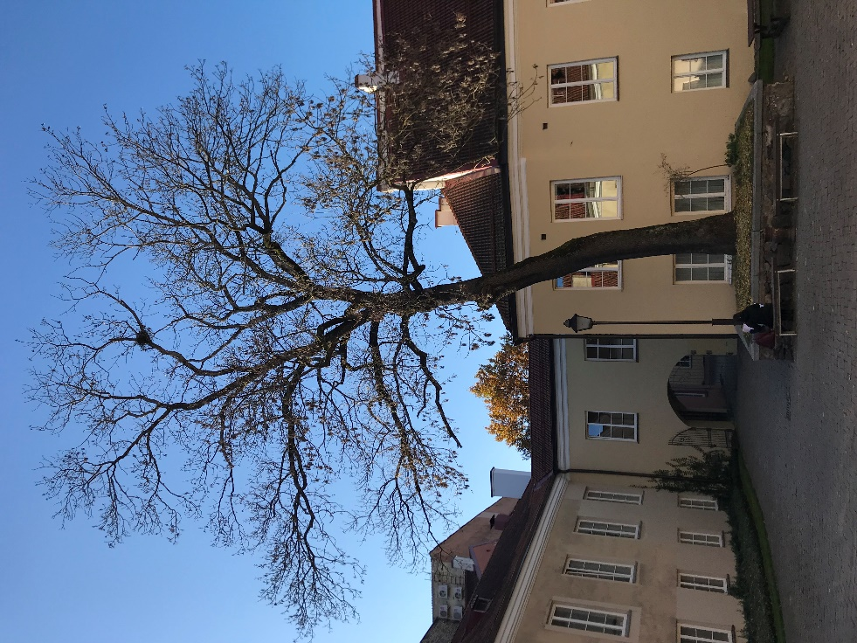
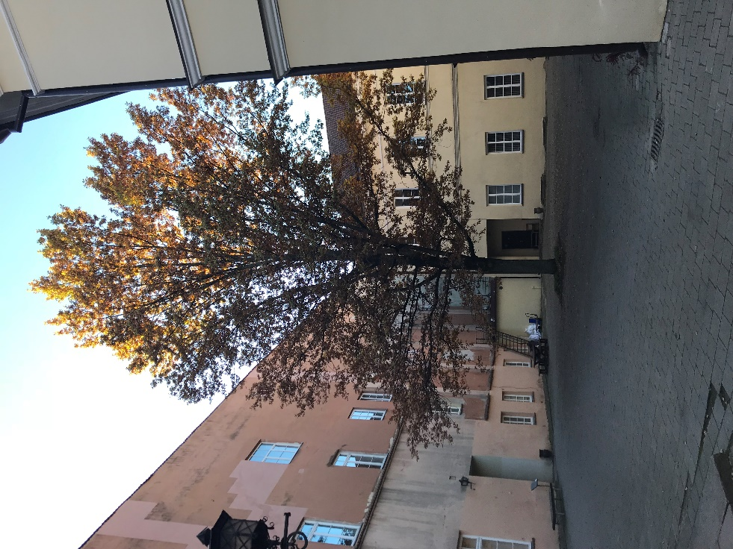
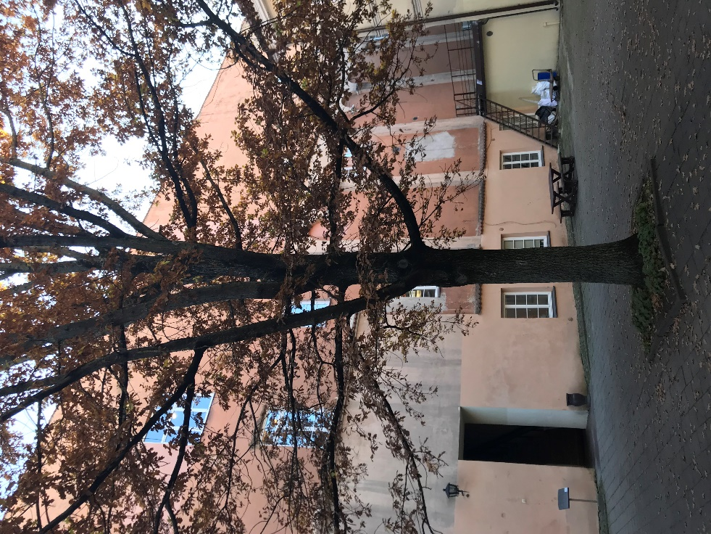
7 pav. VU A. Mickevičiaus kiemo uosis. Augavietė.
8 pav. S. Daukanto atminimo ąžuolas. Kamienas ir laja.
6 pav. S. Daukanto atminimo ąžuolas. Laja ir kamienas.
5 pav. S. Daukanto atminimo ąžuolas. Augavietė.
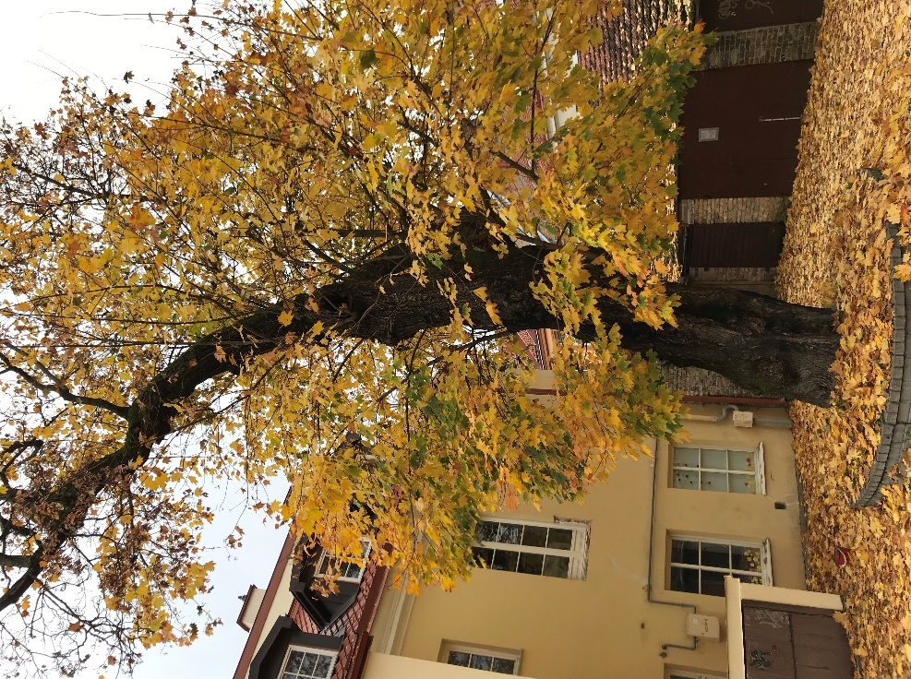
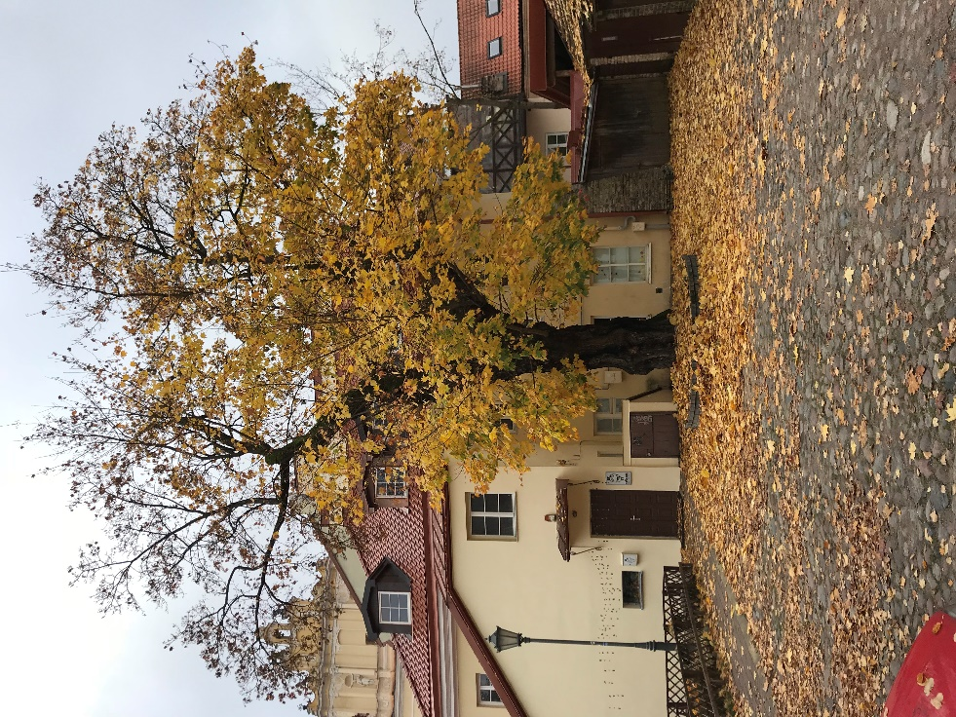
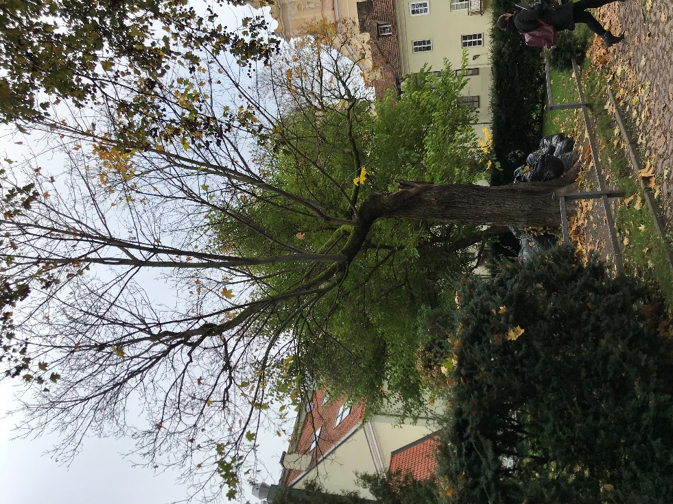
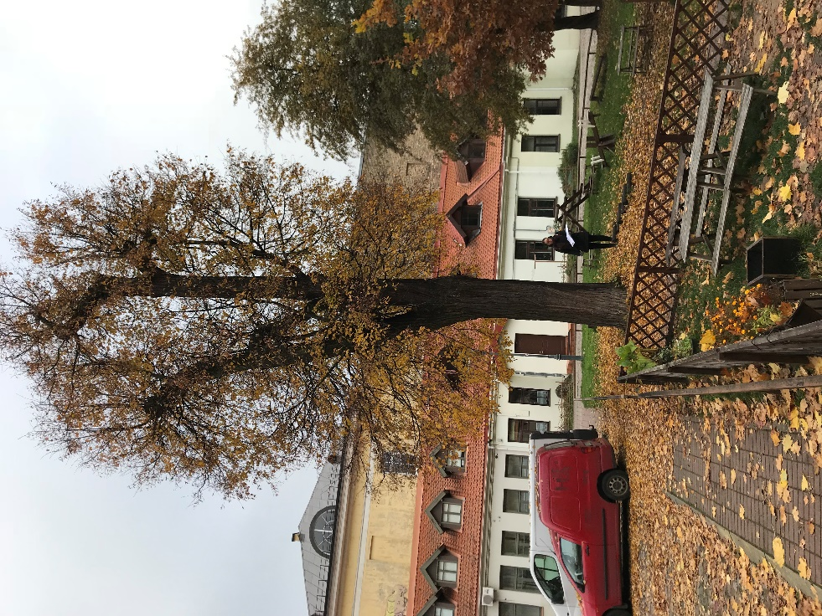
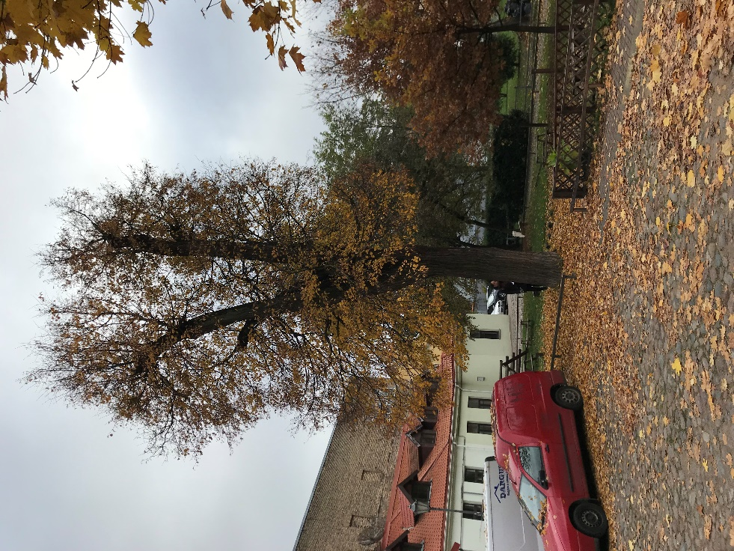
10 pav. Senmedžiai. Paprastasis klevas. Laja ir kamienas iš kitos pusės.
9 pav. Senmedžiai. Paprastasis klevas. Laja ir kamienas
11 pav. Senmedžiai. Mažalapė liepa. Laja ir kamienas.
12 pav. Senmedžiai. Mažalapė liepa. Laja ir kamienas iš kitos pusės.

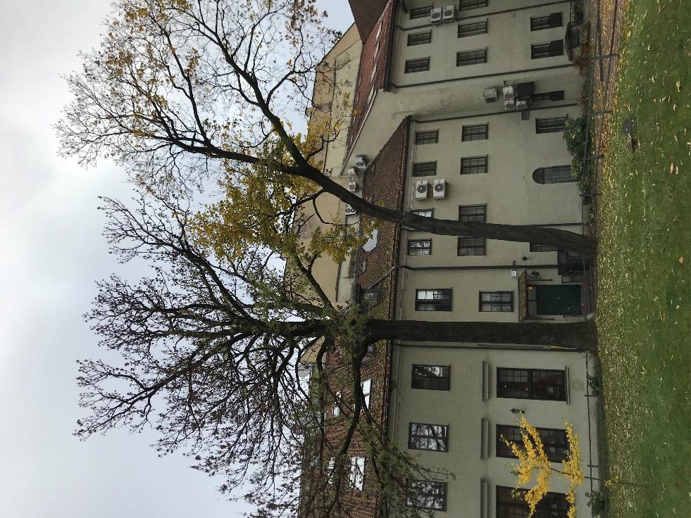
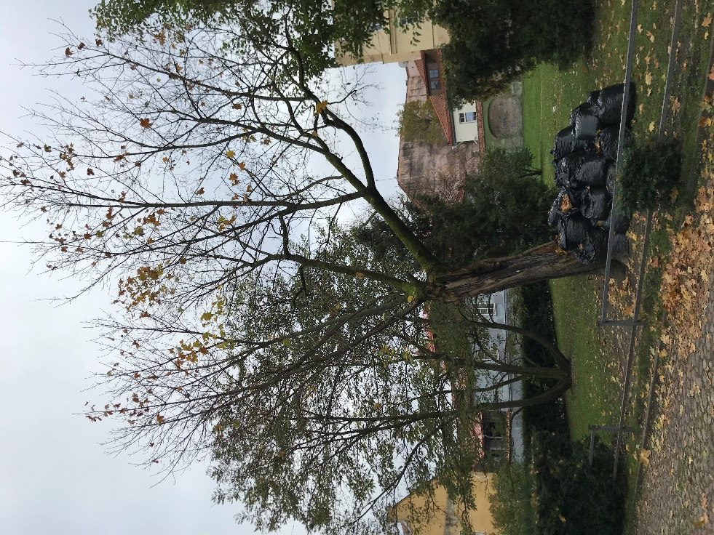
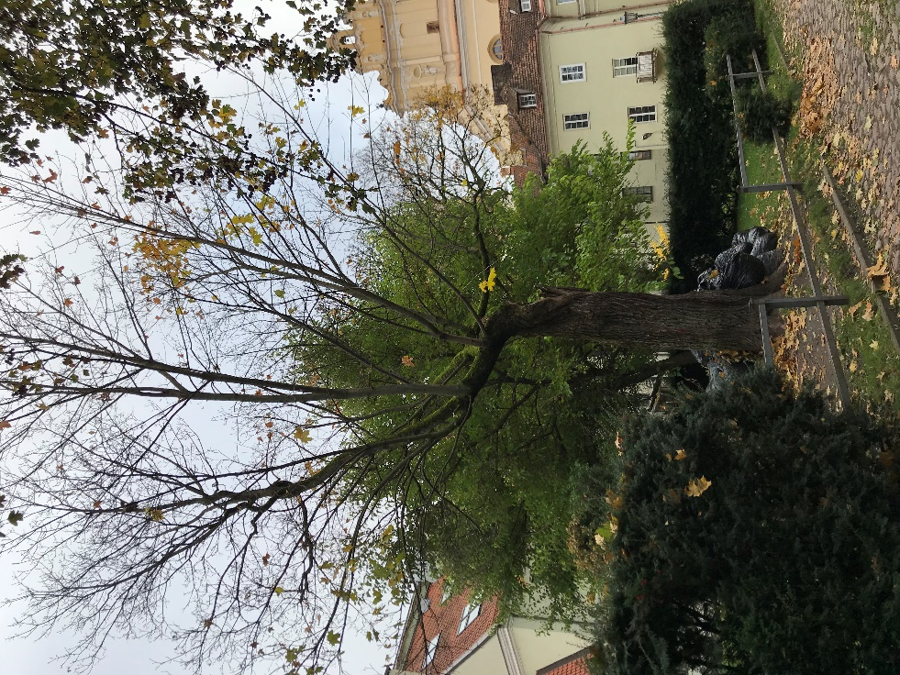
15 pav. Senmedžiai. Paprastasis klevas ir paprastasis uosis. Laja ir kamienas.
14 pav. Senmedžiai. Paprastasis klevas. Laja ir kamienas iš kitos pusės.
13 pav. Senmedžiai. Paprastasis klevas. Laja ir kamienas.

